Importation des produits

Le back-office de Prestashop fournit une interface graphique très utile pour l'ajout de produit au catalogue. Néanmoins la constitution manuelle d'un catalogue, ne contenant ne serait ce qu'une centaine de produit, devient vite chronophage. En faisant quelques recherches sur internet, on trouve rapidement des modules de gestion de produits implémenté pour réaliser des importation en masse. Ces modules apportent des fonctionnalités supplémentaires au back-office et permettent de gagner un temps considérable, lors de la création ou l'ajout en masse de produits au catalogue. Le coût d'investissement peut devenir intéressant pour qui serait tenté d'administrer soi même sa boutique. Plusieurs formules sont ainsi proposées :

Orders Export PRO
Commandes Export PRO est aussi l'autre nom de ce module développé par MyPrestaModules, que l'on peut trouver sur le site de la market place officielle de Prestashop. Il permet l'importation à partir de fichier CSV ou Excel.

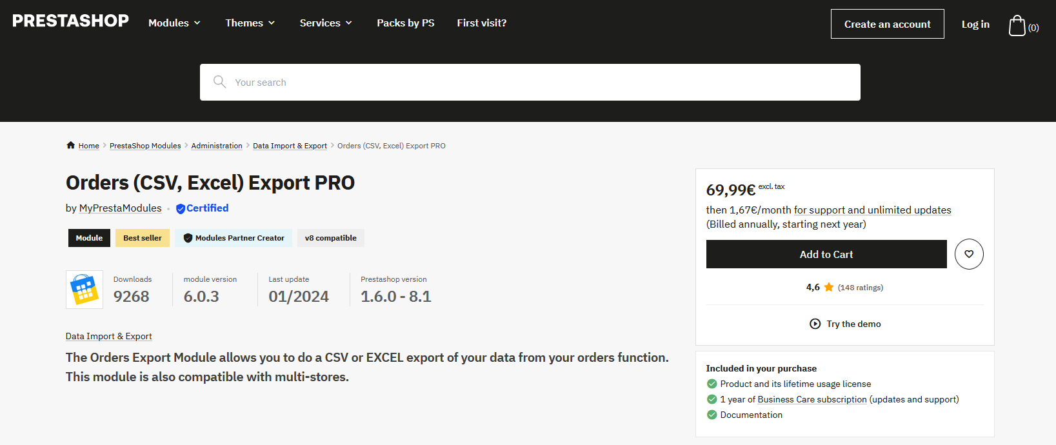
https://addons.prestashop.com/fr/import-export-de-donnees/17596-commandes-csv-excel-export-pro.html

Merlin Backoffice Flex
Merlin Backoffice Flex peut se révéler une excellente solution pour la création d'un catalogue, en proposant 15 jours d'essai gratuit. Ce module permet l'importation de fichiers CSV ou XLS et facilite grandement la gestion des produits, des déclinaisons et des catégories.

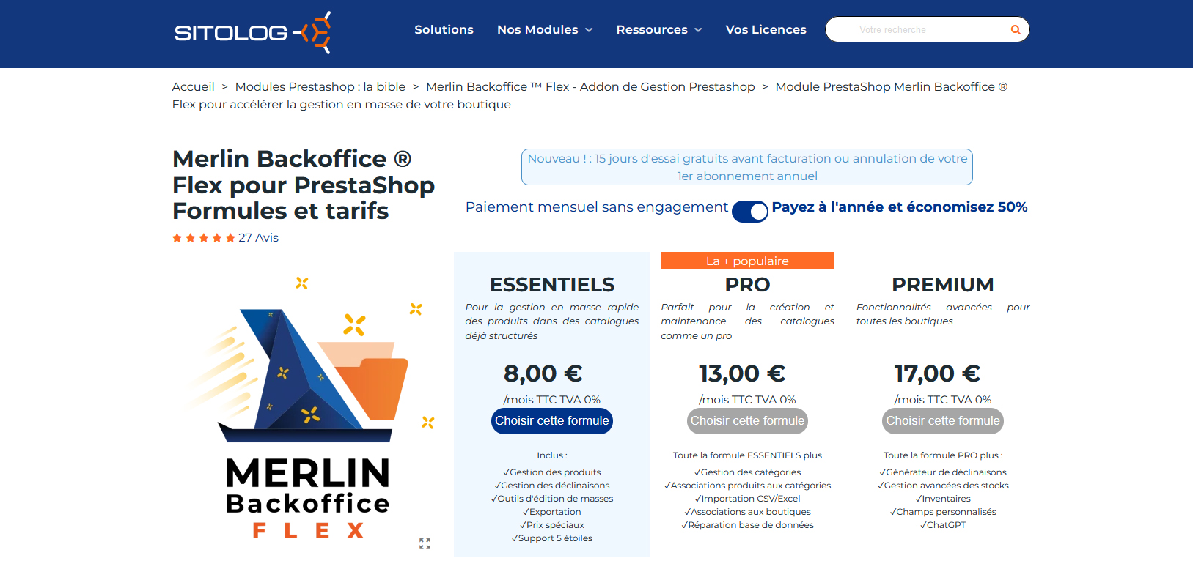
https://www.sitolog.com/fr/content/19-gestion-en-masse-catalogue-prestashop-avec-le-module-merlin-backoffice
Store Manager for PrestaShop
Store Manager est une autre solution, qui propose un module complet de gestion de catalogue en importation et exportation, se déclinant en plusieurs formules avec un essai gratuit de 14 jours.
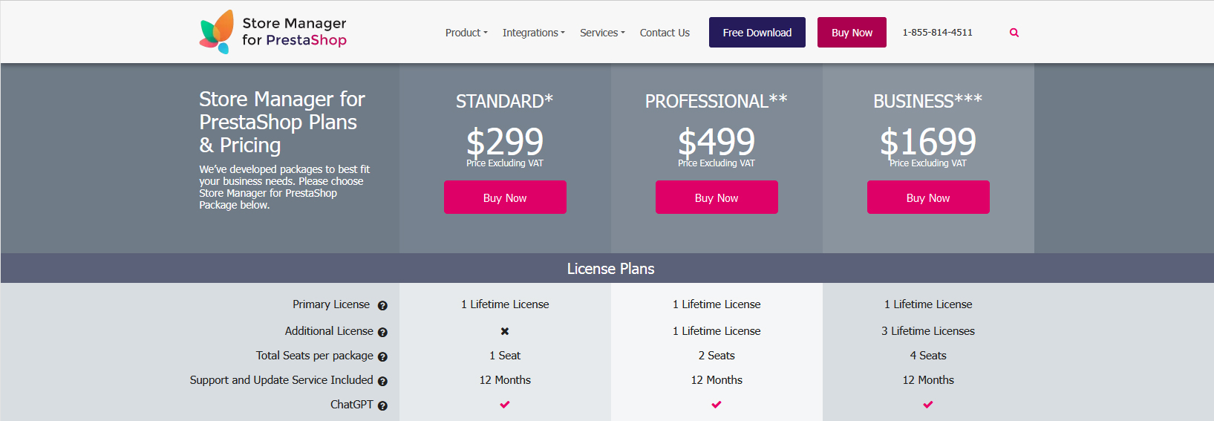
https://www.prestashopmanager.com/fr/

Il existe bien d'autres solutions, sans compter sur l'aide d'un webmestre pour l'importation de données. Pour autant toutes représenteront un coût, qu'il soit matérialisé par du temps ou financier.

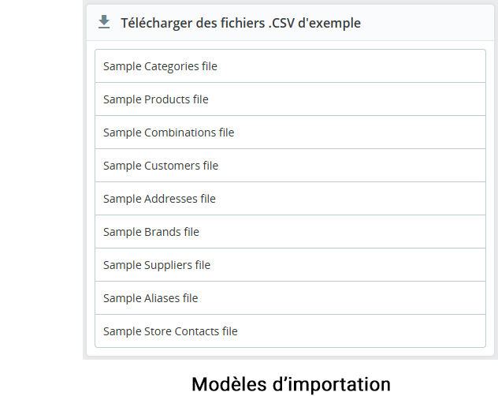
Importation via le back-office
Il est aussi possible de n'ajouter aucun module supplémentaire et d'utiliser les paramètres avancés d'importation du back-office. C'est la solution la plus économique, mais cela nécessitera de se conformer au modèle d'importation de produits au format CSV, mis à disposition dans l'interface d'administration.

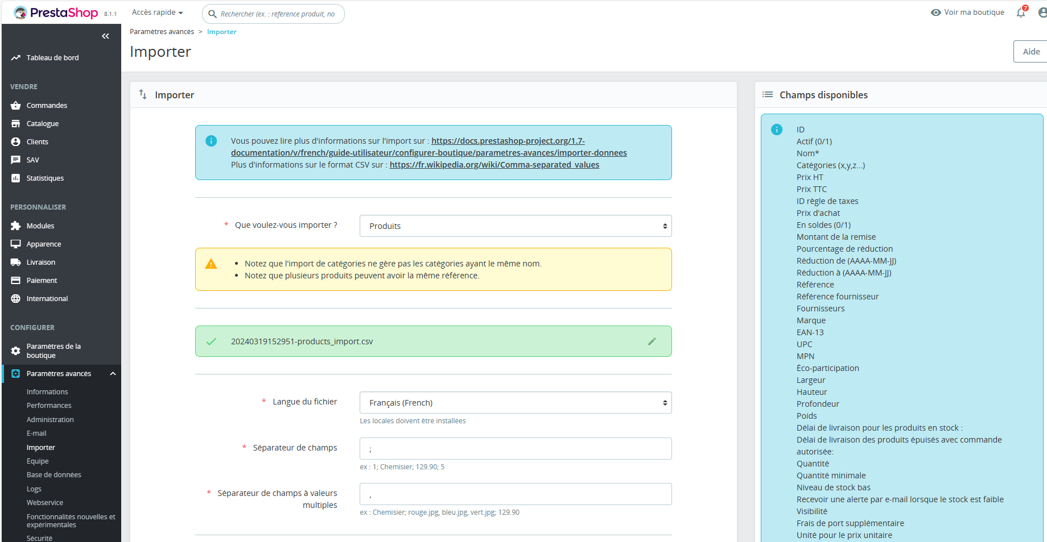
L'importation se réalise en 2 étapes. Dans la première, il faudra renseigner tous les champs du formulaire marqués d'une étoile rouge.

À la question : « Que voulez vous importer ? » Il faut spécifier dans la liste : Produits.
La langue du fichier doit être renseignée. Par défaut le séparateur de champs est « ; ». Le séparateur de champs à valeurs multiple est « , ».
Le reste des champs du formulaire correspond à des options. Activer l'option « supprimer l'ensemble des produits avant import » pour un reset de la base de données. Spécifier s'il convient d'utiliser la référence du produit comme clé primaire. L'activation de l'option « Ignorer la régénération des miniatures » permettra de réduire le temps d'affichage à l'écran. « forcer les identifiants » pour conserver l'id des produits, tel que définit par le fichier d'importation.
Attention toutefois, les identifiants 1 et 2 sont réservés par le système pour désigner les catégories root et home du site web. Enfin, il est possible d'être averti par e-mail d'une notification confirmant le succès ou l’échec de l'importation.
Les champs disponibles, à droite de l'interface représentent l'intégralité des informations d'un produit. De sont autant de colonnes que l'on devra trouver dans le fichier d'importation.
La deuxième étape consiste à mettre en relation les colonnes du fichier d'importation avec l'entête des colonnes affichée dans l'interface.

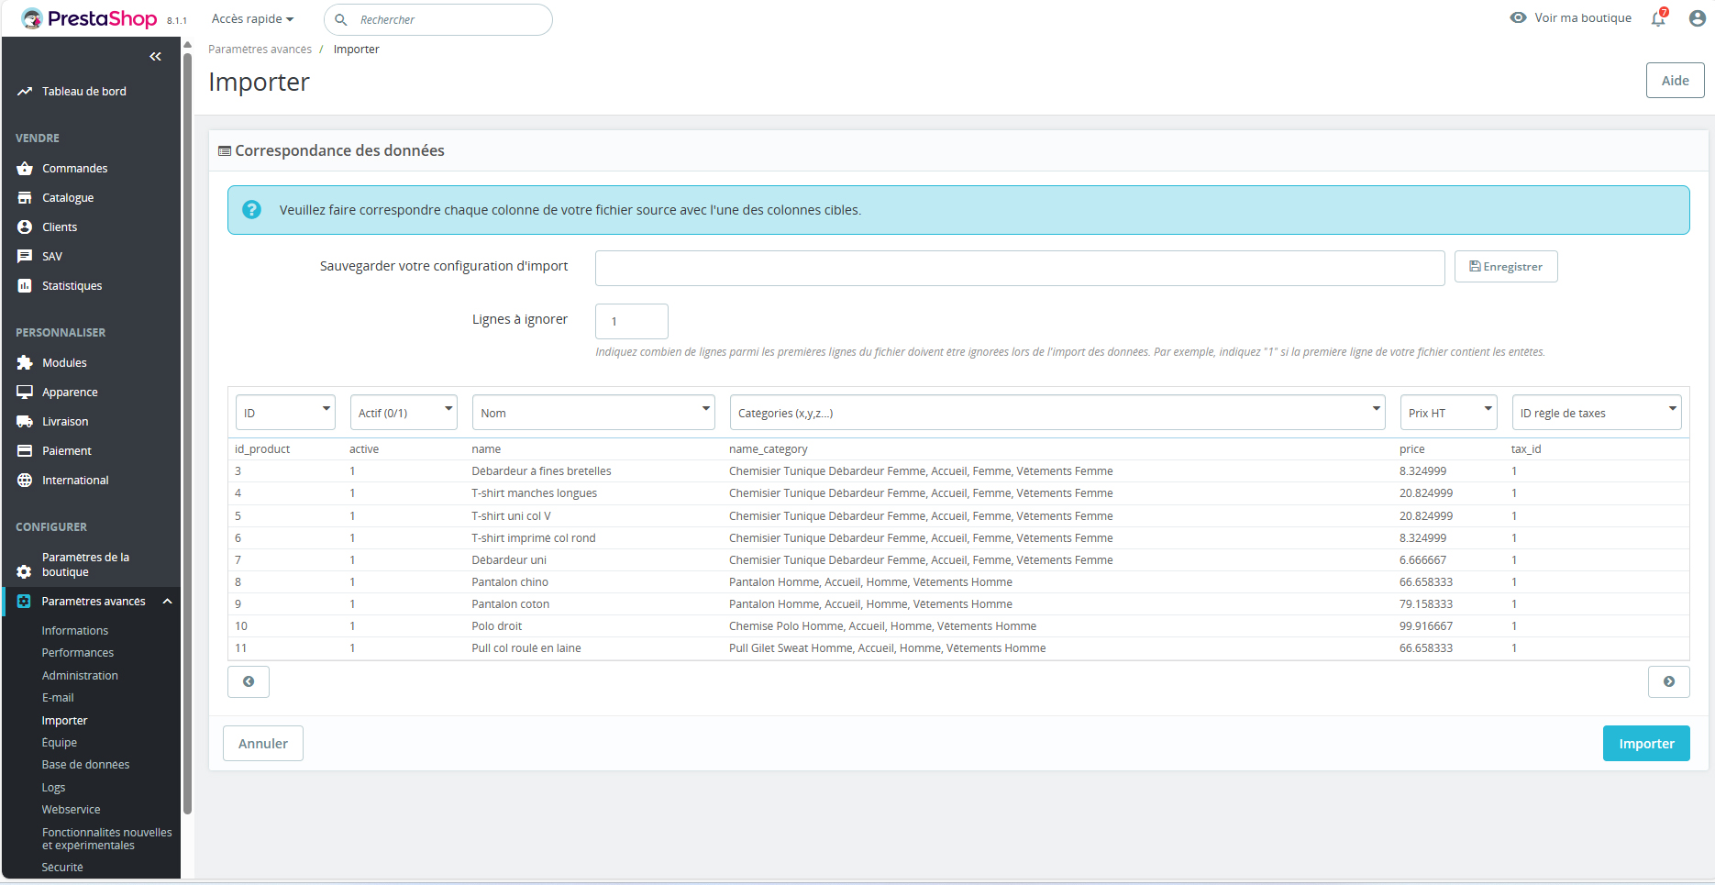

Sur cet exemple, la liste déroulante « ID » correspond à la colonne id_product du fichier d'importation. « Actif (0/1) » correspond à la colonne active. « Nom » est mis en relation avec name. « Catégories (x,y,z...) » avec name_category, etc... Il est aisé de manipuler ces liste déroulantes pour faire correspondre chaque rubrique avec la colonne du fichier, qui lui est associée.
Le temps d'importation des données est bien entendu relatif au volume de données contenu dans le fichier.

Ce type d'importation permet également de formater son texte et d'injecter des portions de code HTML dans la base de données.

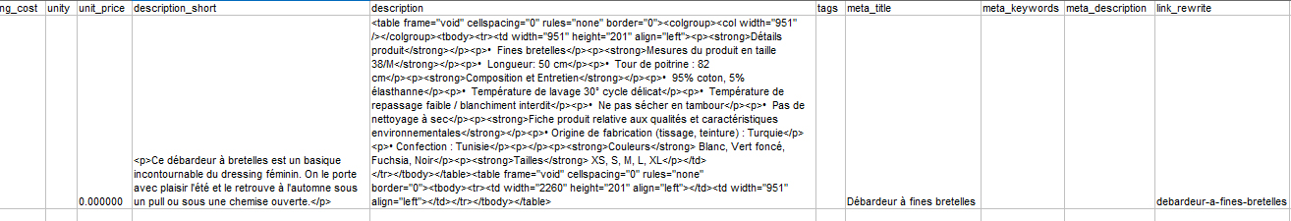
Ici, la description du produit est formatée en une table et la courte description en un paragraphe HTML.
Une fois que toutes les colonnes ont été mise en relation, il est possible d’exécuter l'importation sans générer d'erreurs.

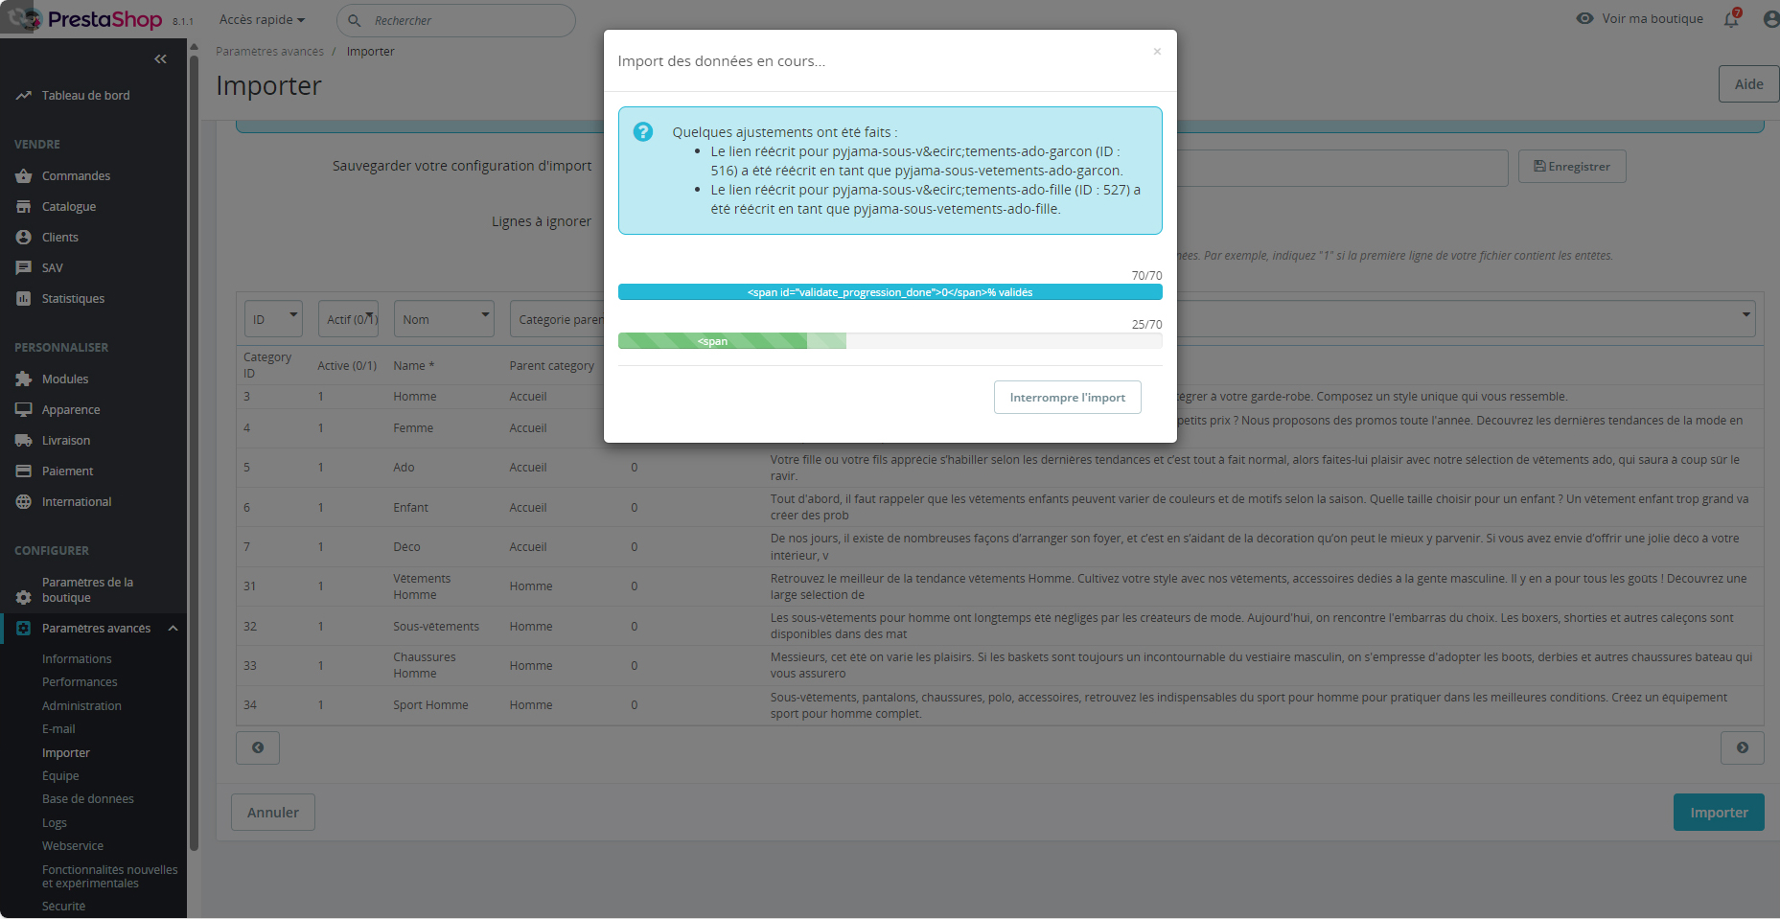
Le système gère automatiquement l'encodage, en réécrivant les liens correspondants.

